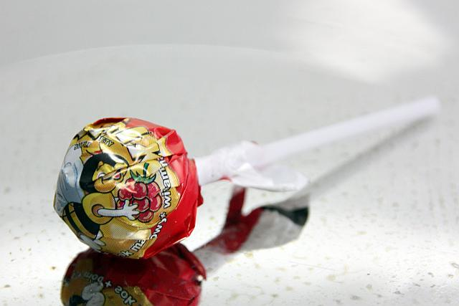
SPOTKANIE Z PSZCZELARZEM

W czerwcu uczniów klasy 2d odwiedził pan Bartosz Trojanowicz – pszczelarz, który fascynuje się światem pszczół. Jego pojawienie się w klasie wzbudziło wiele emocji. Pan Bartosz przyniósł ze sobą pokazowy ul wraz z jego mieszkańcami. Dzieci mogły bezpiecznie i z bliska przyjrzeć się pszczołom. Z uporczywością starały się wyśledzić w ulu królową. W miłej atmosferze pszczelarz opowiadał uczniom o życiu pracowitych pszczół, ich pracy, znaczeniu w przyrodzie, a także o odpowiedzialnej pracy pszczelarza. Podczas spotkania dzieci dowiedziały się czym żywią się pszczoły, jak spędzają zimę i jak powstaje miód. Mogły obejrzeć strój pszczelarza i przybory, których używa w swojej pracy: dymkę zwana podkurzaczem, ramkę, węzę, odsklepiacz, czyli duży widelec, którym odsklepia ramki przed miodobraniem. Pan Bartosz opowiedział uczniom o wartościach odżywczych i leczniczych miodu oraz o jego walorach smakowych. Miód wzmacnia serce, koi nerwy, odżywia mózg, goi rany. Ma właściwości antybakteryjne - niektóre bakterie zwalcza lepiej niż antybiotyki. Jest dobry na przeziębienia i kłopoty z gardłem Do tego miód świetnie sprawdza się jako kosmetyk. Nasz gość zachęcał dzieci, aby codziennie spożywały miód. Na zakończenie odbyła się degustacja miodu rzepakowego z tegorocznego miodobrania. Pan Bartosz Trojanowicz poczęstował uczniów zdrowym lizakiem, zawierającym propolis, miód
i witaminę C.
